KOMUNIKAT ORGANIZACYJNY 1/05.03.2023
TURNIEJ FINAŁOWY 2022/2023 LIGA WOJEWÓDZKA MŁODZIKA

II etap rozgrywek: Turniej Finałowy:
- Turniej Finałowy w tej kategorii, ustala kolejność końcową Mistrzostw Województwa Młodzików w zakresie miejsc 1-4. Do turnieju finałowego awansują, zespoły, które w tabeli łącznej po zakończeniu I etapu rozgrywek zajmą miejsca 1-4.

Klasyfikacja po I etapie rozgrywek:
1. BKS Chemik Bydgoszcz I
2. Koset/Stal Grudziądz
3. COL-MAR NTS Trójka Nakło
4. BKS Chemik Bydgoszcz II
5. UKS Budowlanka Toruń
6. AZS Anioły Toruń
7. Volley Świecie

- W przypadku gdy awans do turnieju finałowego przysługiwałoby dwóm lub większej ilości zespołów danego klubu, wówczas ten klub wystawia do Turnieju Finałowego tylko jeden zespół (w którym mogą występować zawodnicy dowolnego zespołu klubu tj. BKS Chemik Bydgoszcz I i II). W takim przypadku awans do turnieju finałowego uzyskuje również klub, którego zespół zajął kolejne miejsce w tabeli I etapie rozgrywek.

Awans do Turnieju Finałowego:
1. BKS Chemik Bydgoszcz I/II
2. Koset/Stal Grudziądz
3. COL-MAR NTS Trójka Nakło
4. UKS Budowlanka Toruń

- Turniej Finałowy o Mistrzostwo Województwa Kujawsko-Pomorskiego Młodzików w sezonie 2022/2023 jest turniejem dwudniowym i odbędzie się w systemie „każdy z każdym” wg. tabeli Bergera, z zastrzeżeniem że kolejność gier ustala się w taki sposób, aby zespoły, które awansowały do Turnieju Finałowego z miejsc 1 i 2 w tabeli uwzględniającej łączną punktację I etapie rozgrywek rozegrały między sobą ostatni mecz na Turnieju Finałowych o Mistrzostwo Województwa Kujawsko-Pomorskiego Młodzików.

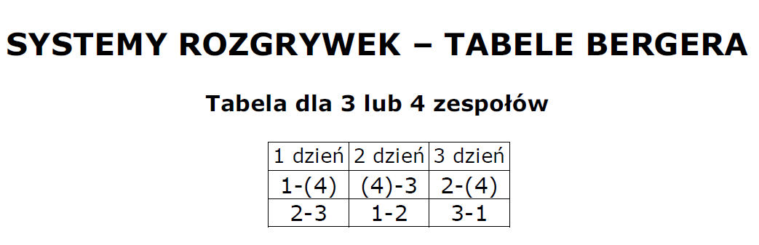

- Mecze podczas Turnieju Finałowego Młodzików w sezonie 2022/2023 rozgrywa się do 2-ch wygranych setów, a każdy zespół może rozegrać maksymalnie dwa mecze dziennie.

Turniej Finałowy o Mistrzostwo Województwa Kujawsko-Pomorskiego Młodzików w sezonie 2022/2023 jest turniejem dwudniowym i odbędzie się w systemie:
- Turniej Finałowy rozegrany zostanie w terminie 09-10.03.2023
ROZSTAWIENIE DO TURNIEJU FINAŁOWEGO :
1. BKS Chemik Bydgoszcz
2. COL-MAR NTS Trójka Nakło
3. Koset/Stal Grudziądz
4. UKS Budowlanka Toruń

09.03.2023 16:30 Mecz 2. COL-MAR NTS Trójka Nakło - Koset/Stal Grudziądz
(zamieniona kolejność na prośbę UKS Budowlanka Toruń – zgoda wszystkich klubów uzgodniona telefonicznie)
09.03.2023 18: 30 Mecz 1. BKS Chemik Bydgoszcz - UKS Budowlanka Toruń
(zamieniona kolejność na prośbę UKS Budowlanka Toruń – zgoda wszystkich klubów uzgodniona telefonicznie)
10.03 2023 13:00 Mecz 3. UKS Budowlanka Toruń - Koset/Stal Grudziądz
10.03 2023 15:00 Mecz 4. BKS Chemik Bydgoszcz - COL-MAR NTS Trójka Nakło
10.03 2023 17:00Mecz 5. COL-MAR NTS Trójka Nakło - UKS Budowlanka Toruń
10.03 2023 19:00Mecz 6. Koset/Stal Grudziądz - BKS Chemik Bydgoszcz

- Mistrza Województwa Kujawsko-Pomorskiego, oraz pozostałą kolejność końcową Mistrzostw Województwa Kujawsko-Pomorskiego Młodzików w sezonie 2022/2023 w zakresie miejsc 1-4 wyłania się na podstawie tabeli końcowej Turnieju Finałowego.
- Awans do rozgrywek centralnych o Mistrzostwo Polski Młodzików uzyskują zespoły, które zajmą miejsca 1-4 w końcowej tabeli ligowej.

- Organizatorem II etapu tj. Turnieju Finałowego jest zespół, który zajął 1 miejsce w tabeli po I Etapie rozgrywek tj. BKS CHEMIK BYDGOSZCZ, w przypadku niemożności organizacji turnieju przez ten zespół organizatorem jest zespół który zajął 2 miejsce w tabeli, w przypadku niemożności organizacji turnieju przez ten zespół organizatorem jest zespół, który zajął 3 miejsce, w przypadku niemożności organizacji turnieju przez ten zespół organizatorem jest zespół, który zajął 4 miejsce w tabeli. W przypadku niemożności organizacji Turnieju Finałowego przez wszystkie zespoły WGiD dokona losowania zespołu, który zobowiązany będzie zorganizować turniej. Gdy zespół wyłoniony w drodze losowania przez WGiD odmówi organizacji turnieju z jakiegokolwiek powodu KPZPS zorganizuje turniej we własnym zakresie, a wszystkimi kosztami jego organizacji zostanie obciążony każdy z klubów, który odmówił organizacji turnieju w równej części. W losowaniu biorą udział wszystkie zespoły, którym przysługuje udział w Turnieju Finałowym.

Kolejność końcową ligi w zakresie miejsc, ustala się na podstawie punktów rankingowych zdobytych przez zespoły po I Etapie rozgrywek.
_______________________________________________________________________
Poproszę BKS Chemik Bydgoszcz o przygotowanie i rozesłanie komunikatu Turnieju Finałowego Młodzika, oraz rozesłanie go do:
- zainteresowanych klubów,
- biuro K-PZPS biuro@kpzps.pl
- WGiD K-PZPS wgid@kpzps.pl
- Michał Nowak (administrator strony WWW K-PZPS)

Patrycja Rojek
Przewodnicząca
Wydziału Gier i Dyscypliny
K-PZPS

